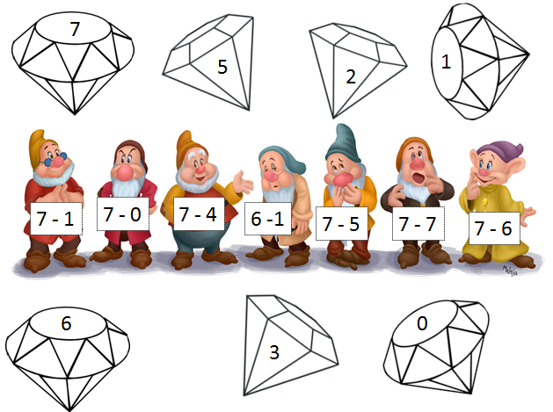 | Снежана је спремила ручак за седам патуљака. Ручало је само 5 патуљака.  Колико их није дошло на ручак?  Р: _____________  О: На ручак није дошло ____ патуљка.
Знаш да има седам патуљака.
Колико их се купа ако један неће да се окупа?

Р: _____________ О: Купа се ____ патуљака.
Знаш да има седам патуљака. Колико их је остало код куће ако су четири отишла у рудник?

Р: _____________ О: Код куће је ____ патуљка.
Снежана се изненадила јер је од седам патуљака само два наместило кревет.  Колико патуљака није наместило кревет?  Р: ____________  О: Кревет није наместило ____ патуљака | Снежана је направила 3 пите са јабукама  и 4 са вишњама.  Колико пита је направила?  Р: ____________ О: Направила је ____ пита.
Снежана плеше са 4 патуљка.  Ако их дође још 3, са колико ће патуљака плесати?  Р: ____________  О: Плесаће са ____ патуљака. | Ту је 6 патуљака.  Ако дође још 1, колико ће их бити?  Р: ____________  О: Биће ____ патуљака.
Снежана је спремила ручак за седам патуљака. Ручало је само 5 патуљака.
Колико их није дошло на ручак?

Р: _____________
О: На ручак није дошло ____ патуљка.
Знаш да има седам патуљака.
Колико их се купа ако један неће да се окупа?

Р: _____________ О: Купа се ____ патуљака.
Знаш да има седам патуљака. Колико их је остало код куће ако су четири отишла у рудник?

Р: _____________ О: Код куће је ____ патуљка.
Снежана се изненадила јер је од седам патуљака само два наместило кревет.  Колико патуљака није наместило кревет?  Р: ____________  О: Кревет није наместило ____ патуљака | Снежана је направила 3 пите са јабукама  и 4 са вишњама.  Колико пита је направила?  Р: ____________ О: Направила је ____ пита.
Снежана плеше са 4 патуљка.  Ако их дође још 3, са колико ће патуљака плесати?  Р: ____________  О: Плесаће са ____ патуљака. | Ту је 6 патуљака.  Ако дође још 1, колико ће их бити?  Р: ____________  О: Биће ____ патуљака.

Снежана је спремила ручак за седам патуљака. Ручало је само 5 патуљака. Колико их није дошло на ручак?

Р: _____________ О: На ручак није дошло ____ патуљка.
Знаш да има седам патуљака.
Колико их се купа ако један неће да се окупа?

Р: _____________ О: Купа се ____ патуљака.
Знаш да има седам патуљака. Колико их је остало код куће ако су четири отишла у рудник?

Р: _____________ О: Код куће је ____ патуљка.
Снежана се изненадила јер је од седам патуљака само два наместило кревет. Колико патуљака није наместило кревет?

Р: ____________ О: Кревет није наместило ____ патуљака
Снежана је направила 3 пите са јабукама и 4 са вишњама.
Колико пита је направила?

Р: ____________ О: Направила је ____ пита.
Снежана плеше са 4 патуљка. Ако их дође још 3, са колико ће патуљака плесати?

Р: ____________ О: Плесаће са ____ патуљака.
Ту је 6 патуљака. Ако дође још 1, колико ће их бити?

Р: ____________ О: Биће ____ патуљака.

